**รายงานการทดลองหาความเร็วต้นของลูกสวคอช**

นายกิตติพศ พันธ์ไทย 58340500006 นายไตรเทพ วิมลรัตน์ 58340500020

นายสรวิชญ์ อินทร์พรหม 58340500046 นางสาวเพ็ญรัตน์สร้อยสน 58340500065

2 ตุลาคม พ.ศ.2558

Institute of FIeld roBOtics, King Mongkut’s University of Technology Thonburi, Bangkok

**Abstract**

รายงานฉบับนี้แสดงการหาค่าความเร็วต้นของลูกสควอชของเครื่องยิงลูกบอล เราหาค่าความเร็วต้นของลูกสควอชดังกล่าวได้จากความชันของกราฟระหว่าง ระยะทางที่ลูกสควอชเคลื่อนที่หารด้วยเวลา และค่า cosine ของมุมที่เครื่องยิงกระทำกับพื้น โดยมีค่าเท่ากับ 3.03 ± 0.5 เมตรต่อวินาที

**I. Introduction**

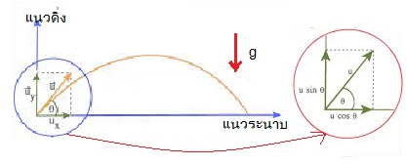 เราใช้การเคลื่อนที่แบบโพรเจกไทล์ ในการหาความเร็วต้นของลูกสควอช โดยที่การเคลื่อนที่แบบโพรเจกไทล์นั้นคือการเคลื่อนที่ที่ประกอบด้วย 2 แนว คือแนวดิ่ง และแนวระนาบ โดยในแนวดิ่งวัตถุจะมีแรงเนื่องจากแรงโน้มถ่วงกระทำกับวัตถุตลอดเวลาทำให้วัตถุมีรูปแบบการเคลื่อนที่ในแนวดิ่ง ส่วนในแนวนอนวัตถุจะเคลื่อนที่เป็นเส้นตรงโดยมีความเร็วคงที่ **[3]** อย่างไรก็ตามในความเป็นจริงแล้ววัตถุเมื่อมีการเคลื่อนที่แบบโพรเจกไทล์ความเร็วต้นของวัตถุจะมีทิศทำมุมกับแนวระนาบเสมอ ดังนั้นเราจึงทำการทดลองเพื่อหาความเร็วต้นโดยพิจารณาการเคลื่อนที่ของวัตถุในแนวระนาบเพียงแนวเดียว

รูปที่ 1: แสดงการเคลื่อนที่แบบโพรเจกไทล์

**II. Theory**

จากการเคลื่อนที่แบบโพรเจกไทล์ ซึ่งเป็นการเคลื่อนที่ที่ประกอบไปด้วย 2 แกน คือแนวดิ่ง และแนวระนาบ โดยแนวดิ่งจะสามารถหาค่าต่างๆได้จากการพิจารณาวัตถุเป็นการเคลื่อนที่แบบดิ่งเสรี แต่การหาค่าความเร็วต้นในครั้งนี้ เราจะพิจารณาการเคลื่อนที่ในแนวระนาบเพียงแนวเดียวเนื่องจากในแนวระนาบมีความเร็วคงที่เสมอ โดยการเคลื่อนที่ในแนวเส้นตรงหาได้จากสมการ **[2]**

$s=vt$ (1)

*จากสมการที่ (1) ค่า v นั้นคือความเร็วต้นของวัตถุในแนวระนาบ*

*จากรูปที่ 1 การเคลื่อนที่แบบโพรเจกไทล์ความเร็วต้นของวัตถุจะมีทิศทำมุมกับแนวระนาบเสมอ*

$s=ucosѳt$ (2)

*จากสมการที่ (2) เมื่อจัดรูปสมการจะได

$\frac{s}{t}=ucosѳ$ ้*

(3)

*จากสมการที่ (3) สามารถพิสูจน์ได้ว่าความเร็วต้นนั้นคือความชันของกราฟเส้นตรงระหว่างระยะทางหารด้วยเวลา และ $cosѳ$*

**III. Method**

ความเร็วต้นของลูกสควอช สามารถหาได้จากความชันของกราฟเส้นตรง*ระหว่างระยะทางหารด้วยเวลา และ $cosѳ$* เราสามารถวัดค่าของ *ระยะทางและเวลา* ที่มุมแตกต่างกัน ได้จากการทดลองโดยใช้นาฬิกาจับเวลา ตลับเมตร และระดับน้ำในการวัดมุม

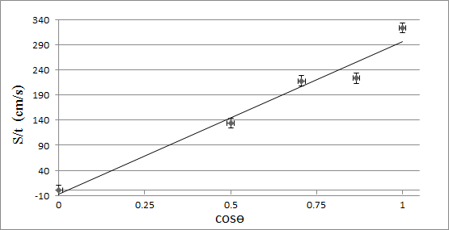**IV. Results and Discussion**

**รูป 1:** กราฟแสดงความสัมพันธ์ระหว่างระยะทางหารเวลา และ $cosѳ$

รูป 1 แสดงกราฟระหว่าง *ระยะทางหารเวลา และ $cosѳ$* ความคลาดเคลื่อนของระยะทางหารเวลาประมาณ 20 cm/s ความคลาดเคลื่อนของ $cosѳ$ ประมาณ 0.01 กราฟมีลักษณะเป็นเส้นตรง ตามที่พิสูจน์ไว้ในสมการที่ (3) และเราสามารถหาค่าของความเร็วต้นได้จากความชันของกราฟนี้โดยมีค่าเท่ากับ 303.74 ± 50 cm/s หรือ ประมาณ 3.03 ± 0.5 m/s ค่าความคลาดเคลื่อนของความเร็วต้นคิดเป็น 16.5% โดยความคลาดเคลื่อนของความเร็วต้นเกิดจากความคลาดเคลื่อนของการวัดระยะทาง การจับเวลา และการวัดมุม

**V. Conclusion**

รายงานฉบับนี้แสดงการทดลองเพื่อหา ความเร็วต้นของลูกสควอช ของเครื่องยิงลูกบอล ข้อมูลที่ได้สอดคล้องกับการเคลื่อนที่แบบโพรเจกไทล์ เนื่องจากได้ผลการทดลองเป็นกราฟเส้นตรง โดยความเร็วในแนวระนาบจะมีค่าคงที่ตลอดการเคลื่อนที่

**VI. Acknowledgement**

ขอขอบคุณคณาจารย์สถาบันวิทยาการหุ่นยนต์ภาคสนามสำหรับอุปกรณ์สร้างเครื่องยิงโพรเจกไทล์ และภาควิชาฟิสิกส์ สำหรับคำปรึกษาในการเขียนรายงานการทดลองและการออกแบบการทดลอง

**VII. Reference**

**[1]** Jewett. John. W, Physics for Scientists and Engineers with Modern Physics, 7th Ed, David Harris (2008), p. 77

**[2]** Hecht Eugene,(1998).Kinematics: speed & velocity,Physics : algebra/trig.volume 2.Pacjfic Grove, CA : Brooks/Cole publishing, p.219-289

**[3]** รุ่งอรุณ สมบัติรักษ์. (ม.ป.ป). projectile motion. เข้าถึงได้จาก: <http://www.rmutphysics.com/physics/oldfront/circular-motion/projectile/pro2.htm> (วันที่สืบค้น: 30 กันยายน 2558)